Sudut Pelurus, sudut penyikut dan sudut bertolak belakang

Bagian I Isian pendek

- Tentukan nilai sudut yang belum diketahui
a)

37⁰
x

b)
y

127⁰

c)
140⁰
z

a
50⁰
20⁰
d)

50⁰
b
e)

f)
c
80⁰

Bagian II Pilihan ganda
- Sudut putaran adalah …
- 280⁰
- 210⁰
- 120⁰
- 30⁰

- Perhatikan gambar berikut
C
F

D
E
B

A

Besar $∠$ADB = $∠$BDC. Besar $∠$CDF adalah …
- 40⁰
- 80⁰
- 100⁰
- 120⁰

- Perhatikan gambar berikut.
D
E
C

A
B

$∠$ CAE adalah sudut siku-siku dan besar $∠$BAC = 40⁰. Besar $∠$DAE = (4x + 10)⁰. Nilai x adalah …
- 7,5
- 10
- 12,5
- 40
- Perhatikan gambar berikut.

20⁰
$$\frac{1}{2}x+{15}^{0}$$

Nilai x adalah …
- 70⁰
- 80⁰
- 90⁰
- 110⁰
- Perhatikan gambar berikut!
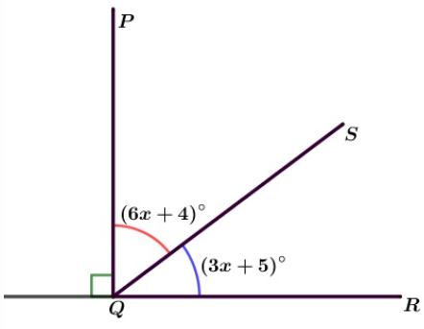
Besar penyiku ∠SQR adalah ...
- 9⁰
- 32⁰
- 48⁰
- 58⁰
- Perhatikan gambar
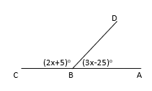
Diketahui besar ∠CBD = (2x + 5)º dan ∠ABD = (3x–25)º. Besar pelurus sudut CBD adalah ...
  - 82º
  - 85º
  - 95º
  - 104º
- Diketahui besar $∠$A = (2x + 3)º dan $∠$B = (3x – 8)⁰ saling berpelurus, maka penyiku sudut $∠$A adalah....
  - 13º
  - 37º
  - 77º
  - 103º
- Dari gambar berikut, diketahui perbandingan x:y adalah 2:7. Besar sudut x adalah ...
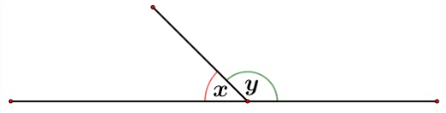
- 120⁰
- 60⁰
- 40⁰
- 20⁰
- Suatu sudut besarnya 3 kali pelurusnya, maka sudut tersebut adalah…
- 15º
- 30º
- 45º
- 60º
- Perhatikan gambar
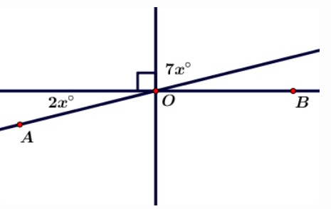
Besar sudut AOB adalah ...
- 70⁰
- 120⁰
- 140⁰
- 160⁰

- Empat sudut terbentuk oleh dua garis berpotongan seperti pada gambar berikut:
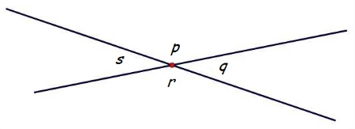
Bila diketahui q⁰ = 45⁰ maka:
  - p = 135⁰ ; s = 45⁰ ; r = 135⁰
  - p = 130⁰ ; s = 45⁰ ; r = 130⁰
  - p = 135⁰ ; s = 40⁰ ; r = 135⁰
  - p = 130⁰ ; s = 40⁰ ; r = 130⁰
- Perhatikan gambar di bawah ini
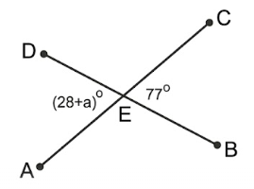
Tentukan nilai a!
A. 45
B. 49
C. 55
D. 105

- Perhatikan gambar di bawah ini.
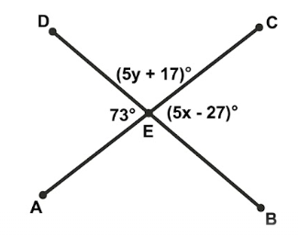
Berapakah besar sudut $∠$CED?
A. 73⁰
B. 107⁰
C. 117⁰
D. 127⁰
- Besar sudut terkecil dari dua jarum jam pada pukul 07.20 adalah …
- 90⁰
- 100⁰
- 105⁰
- 110⁰
- Besar sudut terkecil dari dua jarum jam pada pukul 22.10 adalah …
- 145⁰
- 125⁰
- 115⁰
- 95⁰

